Specifikacija sistemskih zahtjeva

eKamp

Sadržaj:

1. Uvod 3

1.1 Svrha dokumenta 3

1.2 Doseg 3

1.3 Ključni pojmovi 3

1.4 Pregled 4

2. Generalni opis 4

2.1 Perspektiva proizvoda 4

2.2. Pregled funkcionalnosti sistema 4

2.3 Ograničenja sistema i pretpostavke 4

2.3.1 Softverska ograničenja 5

2.3.2 Hardverska ograničenja 5

2.3.3 Zakonska ograničenja 5

2.3.4 Pretpostavke 5

3. Specifikacija zahtjeva 5

3.1 Funkcionalni zahtjevi 5

3.2 Nefunkcionalni zahtjevi 6

4. Dijagram klasa 6

# Uvod

## 1.1 Svrha dokumenta

Svrha dokumenta je detaljna specifikacija sistemskih zahtjeva za eKamp. Dokument je namijenjen projektantima, arhitektama, programerima, testerima i inženjerima održavanja sistema. Teži da pruži sve informacije potrebne za korektno projektovanje, implementaciju i održavanje sistema. Takođe, namijenjen je i samim naručiocima – ‘’Crveni Krst Banja Luka’’ kako bi mogli da se upoznaju sa detaljnom funkcionalnošću budućeg sistema.

## 1.2 Doseg

Ovaj dokument sadrži detaljnu specifikaciju funkcionalnih i nefunkcionalnih zahtjeva. Pored toga, sadrži i specifikaciju svih utvrđenih slučajeva upotrebe, odgovarajućih dijagrama slučajeva upotrebe, dijagrama aktivnosti i dijagrama klasa, opis ograničenja sistema, hardverskih zahtjeva, eksternih zahtjeva i ostalih elemenata potrebnih za detaljnu specifikaciju.

Dokument ne ograničava buduće projektante po pitanju tehnologija potrebnih za implementaciju sistema. Sadrži sve bitne funkcionalnosti budućeg sistema, ali dozvoljava da se u sistem po potrebi implementiraju novi zahtjevi.

## 1.3 Ključni pojmovi

|  |  |
| --- | --- |
| **Pojam** | **Opis** |
| **Aplikacija** | računarski program napravljen kako bi korisnicima omogućio i olakšao izvršavanje jednog ili više određenih zadataka |
| **Softver** | skup [podataka](https://bs.wikipedia.org/wiki/Podatak_(ra%C4%8Dunarstvo)) ili [računarskih](https://bs.wikipedia.org/wiki/Ra%C4%8Dunar) instrukcija koje računaru govore kako treba da radi |
| **Dijagram** | pojednostavljena i strukturirana vizuelna reprezentacija koncepata, ideja, konstrukcija, odnosa, statističkih podataka, anatomije itd. |
| **Interfejs** | zajednička, dijeljena granica, posredstvom koje dvije ili više komponenti računarskog sistema vrše razmjenu informacija |
| **Model** | umanjena [reprodukcija](https://hr.wikipedia.org/wiki/Reprodukcija) ili šema [objekta](https://hr.wikipedia.org/wiki/Objekt_(razdvojba)) |
| **Specifikacija** | nabrajanje pojedinosti, podroban (detaljan) opis |
| **Sekvenca** | logički redoslijed, niz |
| **Enkripcija** | (šifrovanje) - proces u [kriptografiji](https://bs.wikipedia.org/wiki/Kriptografija) kojim se vrši izmjena podataka tako da se poruka, odnosno informacije, učine nečitljivim za osobe koje ne posjeduju određeno znanje (ključ) |
| **SRS** | “System Requirements Specification” – specifikacija sistemskih zahtjeva |
| **Klasa** | ( u programiranju) proširiv programski šablon za kreiranje objekata |

## 1.4 Pregled

U prvom poglavlju nalazi se okvirni uvid u rad sistema eKamp.

U drugom poglavlju biće izložen generalni opis sistema, karakteristike njegovih korisnika i eksterni interfejsi od kojih sistem zavisi. Ovde se takođe nalaze ograničenja sistema koja se moraju ispoštovati.

U trećem poglavlju detaljno će se izložiti svi funkcionalni i nefunkcionalni zahtjevi. Svi slučajevi upotrebe sistema će biti popraćeni odgovarajućim dijagramima aktivnosti i dijagramima sekvence. U posljednjem poglavlju dati su dijagrami klasa.

# Generalni opis

U ovom poglavlju dokumenta dat je detaljan opis eKamp sistema.

## 2.1 Perspektiva proizvoda

eKamp je stand-alone softverski proizvod koji na najnižem nivou ima serversku aplikaciju sa bazom podataka. Svrha serverske aplikacije je obrada i skladištenje svih relevantnih podataka o sistemu, te da omoući komunikaciju između korisnika sistema putem internet veze. Jedan od ciljeva sistema je da olakša funkcionisanje volonterskog kampa tokom njegovog postojanja, te da obezbijedi trajno čuvanje informacija o stanju kampa kroz njegovu istoriju. Takođe, osnovne informacije o korisnicima kampa se trajno sačuvaju u bazu podataka. Potrebno je obezbijediti fleksibilnost sistema.

Korisnici sistema su administratori i volonteri. Administratori su zaduženi za upravljanje kompletnim sistemom, kreiranjem korisničkih naloga za volontere, njihovo brisanje, kreiranje kampa i unošenje osnovnih podataka o kampu i kreiranje obavještenja za volontere. dok su volonterima omogućene funkcionalnosti koje se tiču samog rada u kampu. Kako bi sistem ostao fleksibilan administratorima nisu omogućene sve funkcionalnosti koje ima volonterski nalog.

## 2.2. Pregled funkcionalnosti sistema

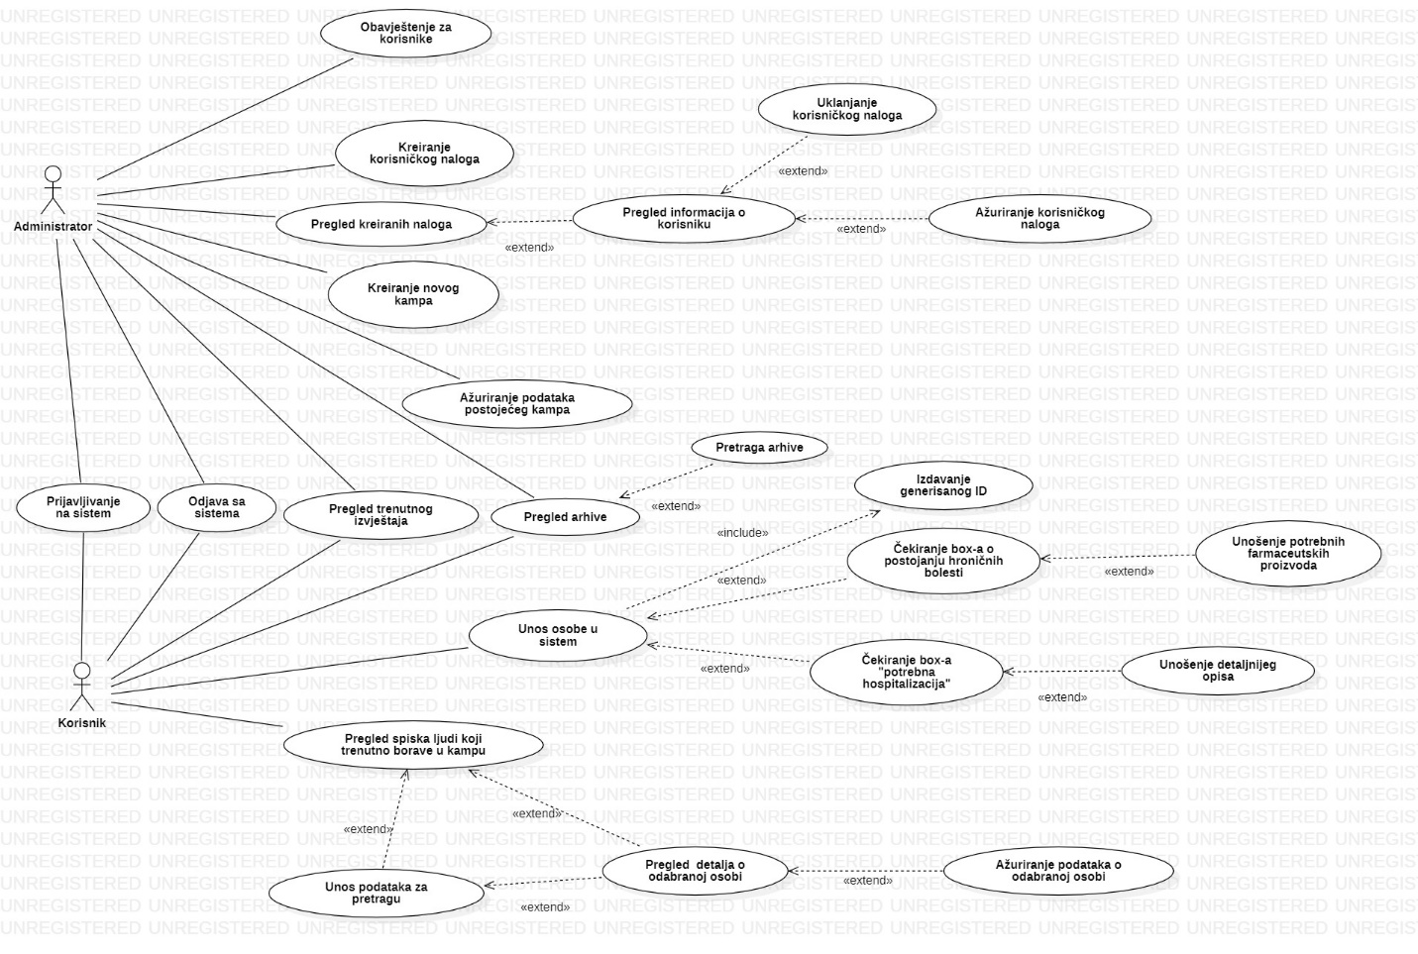

## 2.3 Ograničenja sistema i pretpostavke

U ovom pogavlju izložena su ograničenja eKamp sistema. Obzirom da softver radi sa osjetljivim informacijama, posebnu pažnju potrebno je posvetiti zakonskim ograničenjima.

### 2.3.1 Softverska ograničenja

Grafički interfejs – poželjno je da grafički interfejs bude jednostavan i intuitivan, kako bi unos osoba pristiglih u kamp bio što efikasniji

Sigurnost podataka – zbog osjetljivih podataka sa kojima eKamp sistem radi, potrebno je omogućiti siguran prenos i čuvanje podataka

Paralelnost izvršavanja – obzirom da veći broj volontera pristupa i ažurira podatke, paralelnost izvršavanja je neophodna radi održavanja konzistentnosti informacija

### 2.3.2 Hardverska ograničenja

Personalni računar – računar koji koriste administratori i volonteri

Serverski računar – centralni dio sistema na kojem se obrađuju i čuvaju svi podaci

### Zakonska ograničenja

U ovom poglavlju definisana su zakonska ograničenja na softver.

S obzirom da se rad softvera eKamp u jednom dijelu zasniva na prikupljanju i obradi ličnih podataka, samim tim podliježe Zakonu o zaštiti ličnih podataka. Ovim zakonom propisano je da se na teritoriji Bosne i Hercegovine svim licima, bez obzira na njihovo državljanstvo ili prebivalište, obezbijedi zaštita ljudskih prava i osnovnih sloboda, a naročito pravo na privatnost i zaštitu podataka u pogledu obrade ličnih podataka koji se na njih odnose. Sistem eKamp je u skladu sa članovima 4, 6, 7, 11, 16, 17,18 kojima se propisuju osnovni principi zakonite obrade ličnih podataka.

Kako je rad naručioca (Crveni Krst Banja Luka) definisan Zakonom o položaju i ovlašćenjima Crvenog Krsta i Statutom Crvenog Krsta, korisnici ovog sistema su dužni da koriste ovaj softver u skladu sa pozitivnim odredbama zakona.

Pošto se prikupljanje ličnih podataka vrši u svrhu prihvatanja i smještanja nastradalog i ugroženog stanovništva rad softvera eKamp ne podliježe zakonima teritorije Bosne i Hercegovine. eKamp mora da ispuni samo odredbe koje su propisane Ženevskm konvencija 12. Avgusta 1949. godine.

### 2.3.4 Pretpostavke

Obezbijeđena internet konekcija u kampu

Obezbijeđeni računari koji koriste Windows operativni sistem

# Specifikacija zahtjeva

## Eksterni interfejsi

U narednom poglavlju dati su odgovarajući eksterni interfejsi, a to su korisnički, hardverski, softverski i komunikacioni.

* + 1. Korisnički interfejsi

eKamp aplikacija nudi dva različita korisnička interfejsa, administratorski i volonterski. U poglavlju 3.2 dati su funkcionalni zahtjevi sistema, te informacije o tome za koje od korisnika je omogućena data funkcionalnost. Na osnovu toga potrebno je realizovati sam korisnički interfejs.

* + 1. Hardverski interfejs

Hardverski eksterni interfejsi su one hardverske komponente koje su neophodne za funkcionisanje eKamp sistema. Tu se ubrajaju:

* serverski računar
* računari koje koriste administrator i volonteri

Svim hardverskim eksternim interfejsima je za potpun skup funcionalnosti potrebna internet konekcija.

* + 1. Softverski interfejs

Softverski eksterni interfejsi su oni softveri koji moraju biti instalirani na računaru da bi se omogućilo nesmetano funkcionisanje eKamp sistema. Računari moraju imati instaliran operativni sistem Windows 7 ili noviji.

3.1.4 Komunikacioni interfejs

Komponente u eKamp softveru komuniciraju preko javne mreže, interneta, preko koje je omogućen prenos podataka između računara i udaljenog servera. Koristi se protokol koji omogućava siguran prenos podataka.

* 1. Funkcionalni zahtjevi

U narednoj tabeli dati su funkcionalni zahtjevi. Prva kolona predstavlja šifru odgovarajućeg zahtjeva. Prvo slovo u šifri predstavlja na kog korisnika se odnosi data funkcionalnost:

* A – administrator
* K – volonter
* S - svi

Drugo slovo, ukoliko postoji, odnosi se na širi slučaj upotrebe kom dati zahtjev pripada:

* U – sprovođenje osobe u evidenciju
* P – pretraga

Brojevi se koriste za dodatnu distinkciju između slučajeva upotrebe. Druga kolona predstavlja naziv slučaja upotrebe.

|  |  |
| --- | --- |
| **Šifra** | **Naziv** |
| SU1 | Prijavljivanje na sistem |
| SU2 | Odjava sa sistema |
| SU3 | Pregled trenutnog izvještaja |
| A1 | Obavještenje za korisnike |
| A2 | Pregled arhive |
| A21 | Pretraga arhive |
| A3 | Kreiranje korisničkog naloga |
| A4 | Pregled kreiranih naloga |
| A41 | Pregled informacija o korisniku |
| A42 | Uklanjanje korisničkog naloga |
| A43 | Ažuriranje korisničkog naloga |
| A5 | Kreiranje novog kampa |
| A6 | Ažuriranje podataka postojećeg kampa |
| KU | Unos osobe u sistem |
| KU1 | Izdavanje generisanog ID |
| KU2 | Evidencija o postojanju hronničnih bolesti |
| KU3 | Evidencija o potrebnoj hospitalizaciji |
| KU21 | Unošenje potrebnih farmaceutskih proizvoda |
| KU31 | Unošenje detaljnijeg opisa |
| KP | Pregled spiska ljudi koji trenutno borave u kampu |
| KP1 | Unos podataka za pretragu |
| KP2 | Pregled detalja o odabranoj osobi |
| KP3 | Ažuriranje podataka o odabranoj osobi |

* + 1. Prijavljivanje na sistem

|  |  |
| --- | --- |
| Oznaka | SU1 |
| Naziv | Prijavljivanje na sistem |
| Kratak opis | Korisnik sistema unosi korisničko ime i lozinku. Ukoliko su uneseni podaci validni nakon pritiska na dugme Sign In sistem će da da prikaže korisnički interfejs za odgovarajućeg korisnika, u zavisnosti da li je administrator ili korisnik. |
| Učesnici | Korisnik/Administrator |
| Preduslovi |  |
| Osnovni scenario | |  |  | | --- | --- | | **Korisnik** | **Sistem** | | 1. Pristup formi za prijavu |  | |  | 1. Prikaz forme za prijavu | | 1. Pregled prikazane forme |  | | 1. Unos korisničkog imena |  | | 1. Unos lozinke |  | | 1. Izbor opcije PRIJAVA |  | |  | 1. Provjera da li uneseno korisničko ime postoji[A1] | |  | 1. Provjerava da li se lozinka podudara sa korisničkim imenom i da li je validna[A2] | |  | 1. Prikaz odgovarajućeg početnog korisničkog interfejsa | | 1. Pregled korisničkog interfejsa |  | |
| Rezultat | * Uspješna prijava |
| Alternativni tokovi i izuzeci | |  |  | | --- | --- | | **Oznaka** | **Opis** | | A1 | Korisničko ime ne postoji u bazi podataka. Traži se ponovni unos korisničkog imena. | | A2 | Lozinka nije validna. Prikazuje se obavještenje i traži se ponovni unos. | |

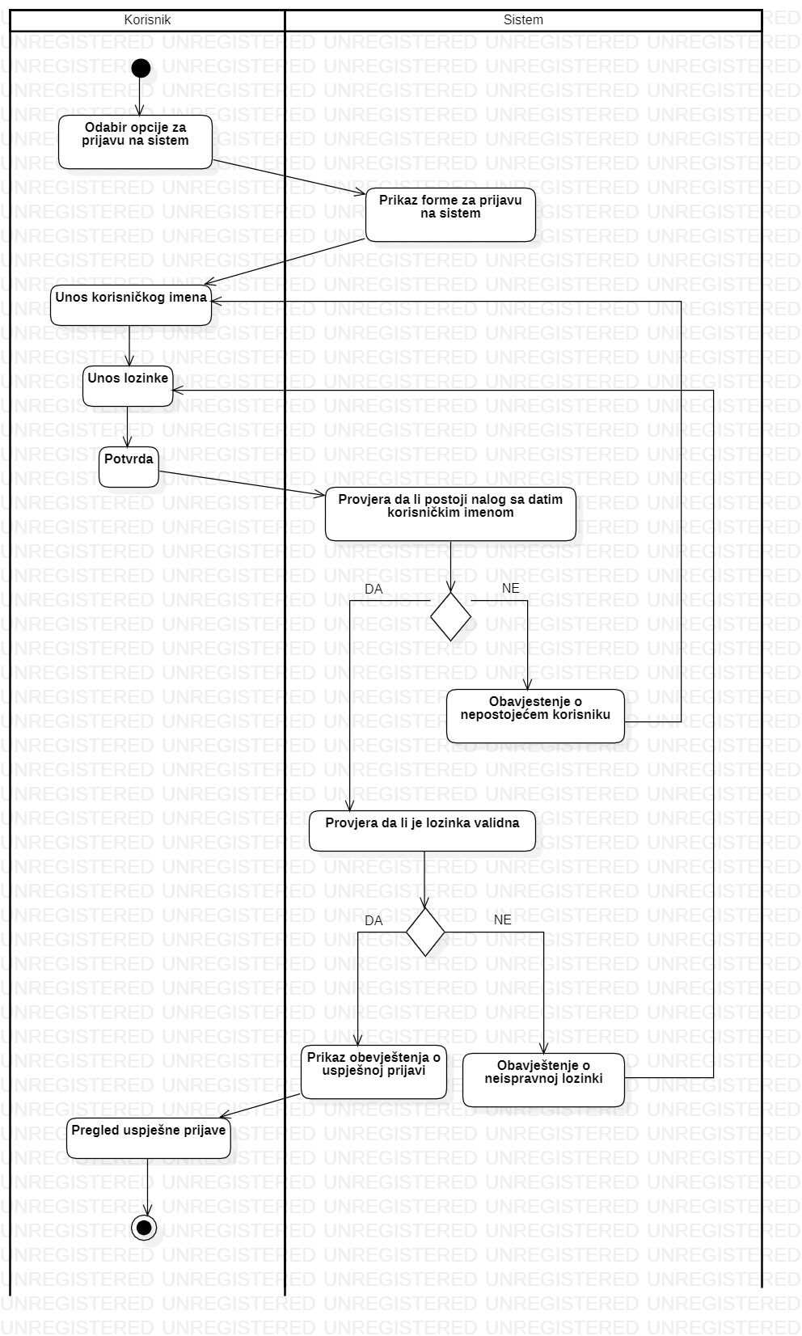

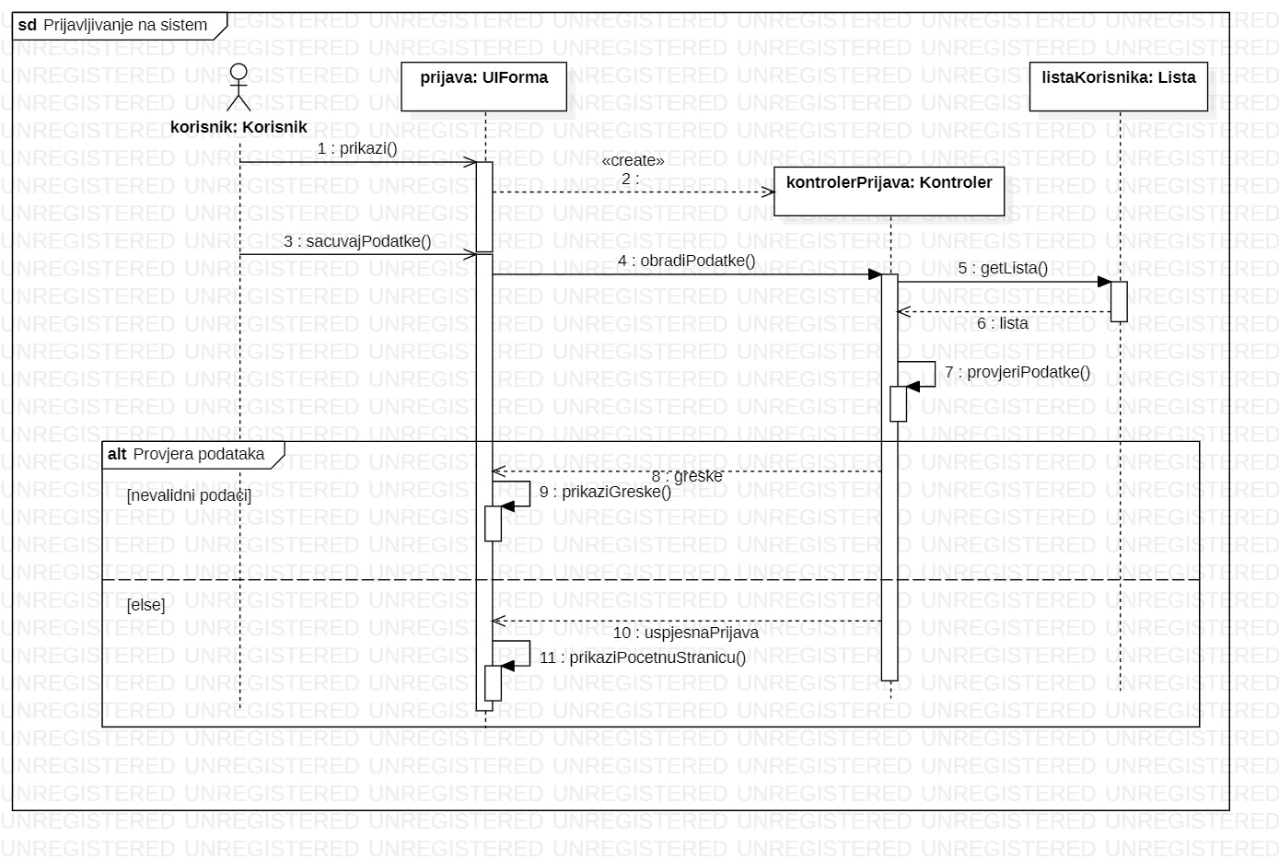

* + 1. Odjava sa sistema

|  |  |
| --- | --- |
| Oznaka | SU2 |
| Naziv | Odjava sa sistema |
| Kratak opis | Prijavljeni korisnik bira opciju da se odjavi iz naloga pritiskom na dugme Sign out. Nakon odjave sistem prikazuje Log in formu. |
| Učesnici | Korisnik |
| Preduslovi | * Korisnik postoji u bazi podataka. * Korisnik je prijavljnen na sistem. |
| Osnovni scenario | |  |  | | --- | --- | | **Korisnik** | **Sistem** | | 1. Izbor opcije Log out |  | |  | 1. Prikaz prozora za potvrdu odjavljivanja | | 1. Potvrda odjave[A1] |  | |  | 1. Prikaz Log in forme | |
| Rezultat | * Uspješna odjava |
| Alternativni tokovi i izuzeci | |  |  | | --- | --- | | **Oznaka** | **Opis** | | A1 | Izborom opcije ‘ne’ korisnik ostaje prijavljen. Sistem zatvara prozor za potvrdu odjavljivanja. | |

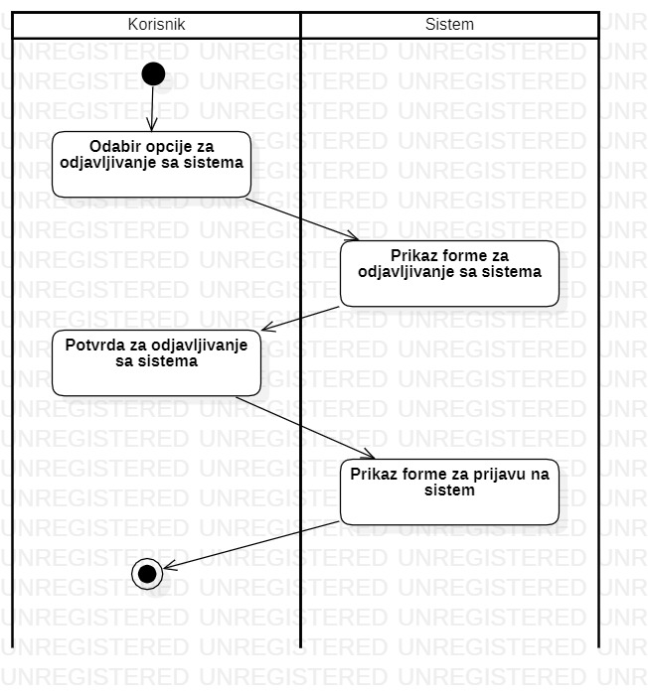

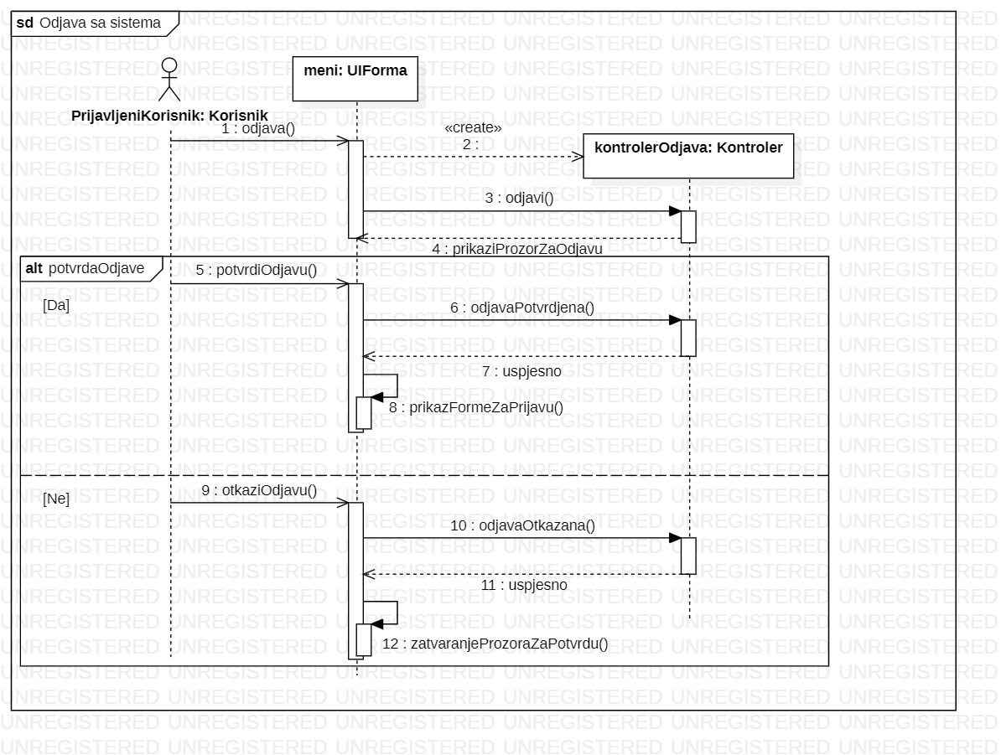

* + 1. Pregled trenutnog izvještaja

|  |  |
| --- | --- |
| Oznaka | SU3 |
| Naziv | Pregled trenutnog izvještaja |
| Kratak opis | Administrator bira opciju ‘Izvještaj’. Sistem generiše trenutni izvještaj na osnovu podataka u bazi i prikazuje ga administratoru. |
| Učesnici | Administrator |
| Preduslovi | * Administator je prijavljen na sistem. Postoji kreiran kamp koji je trenutno aktivan. |
| Osnovni scenario | |  |  | | --- | --- | | **Administrator** | **Sistem** | | 1. Izbor opcije ‘Izvještaj’ |  | |  | 1. Generisanje izvještaja[A1] | |  | 1. Prikaz izvještaja | | 1. Pregled izvještaja |  | |
| Rezultat | * Administrator je dobio informacije o trenutnom stanju u kampu. |
| Alternativni tokovi i izuzeci | |  |  | | --- | --- | | **Oznaka** | **Opis** | | A1 | Ukoliko sistem nije u mogućnosti da generiše izvještaj nakon nekog vremena, prikazati poruku korisniku. | |

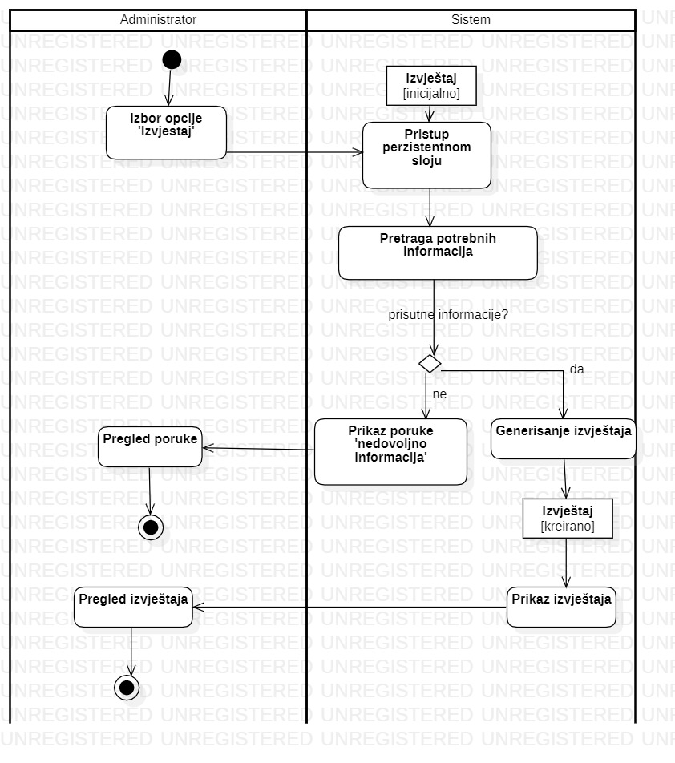

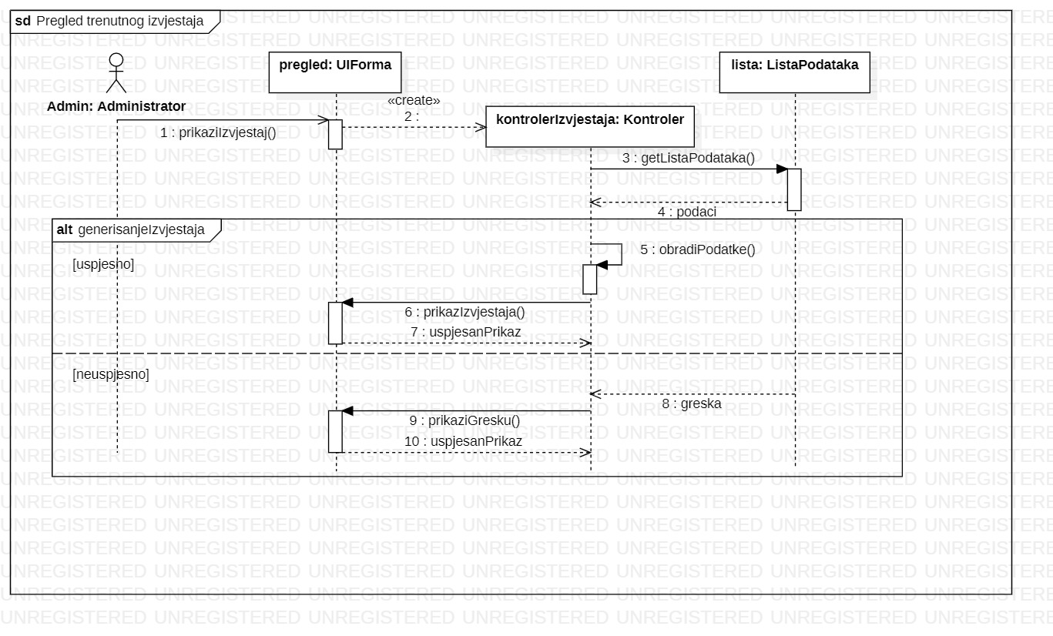

* + 1. Obavještenje za korisnike

|  |  |
| --- | --- |
| Oznaka | A1 |
| Naziv | Obavještenje za korisnike |
| Kratak opis | Administrator kreira obvještenje za korisnike sistema. Služi kao vrsta podsjetnika za korisnike koji se nalaze u kampu. |
| Učesnici | Administrator |
| Preduslovi | * Administrator je prijavljen na sistem |
| Osnovni scenario | |  |  | | --- | --- | | **Administrator** | **Sistem** | | 1. Izbor opcije ‘Novo obavještenje’ |  | |  | 1. Prikazuje odgovarajuću formu za unos novog obavještenja | | 1. Unos obavještenja i podataka o obavještenju |  | | 1. Izbor opcije ‘Sačuvaj’ |  | |  | 1. Čuva fajl sa obavještenjem [A1] | |  | 1. Ažurira listu obavještenja svim korisnicima | |  | 1. Prikaz poruke o uspješno kreiranom obavještenu | | 1. Pregled prikazane poruke |  | |
| Rezultat | * Administrator je uspješno kreirao obavještenje koje svi korisnici mogu pregledati. |
| Alternativni tokovi i izuzeci | |  |  | | --- | --- | | **Oznaka** | **Opis** | | A1 | Sistem obavještava korisnika u slučaju neuspješnog upisa | |

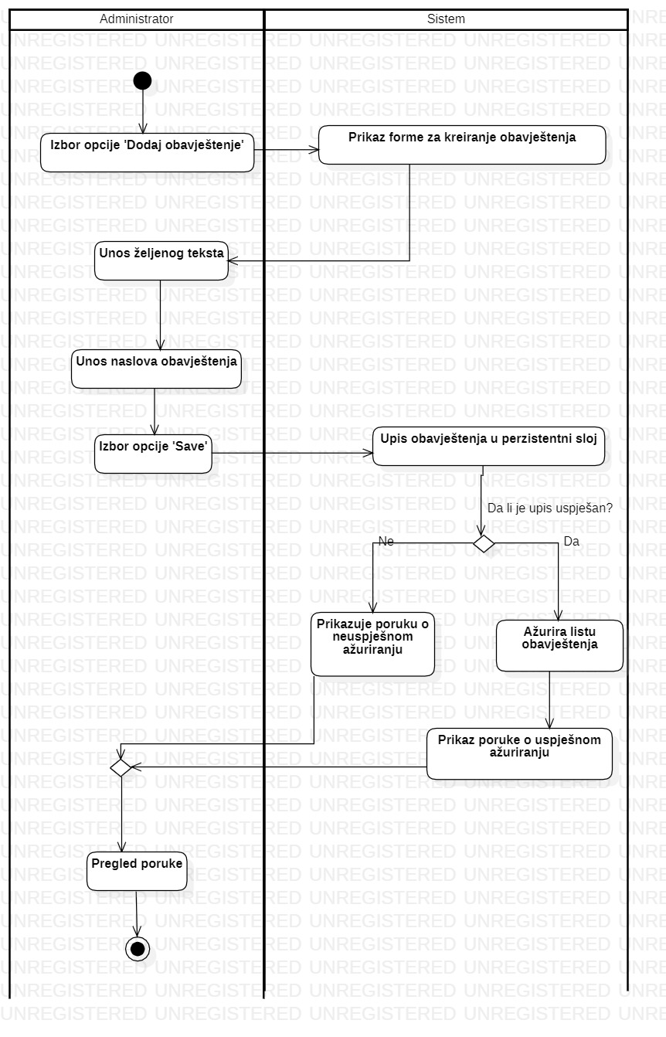

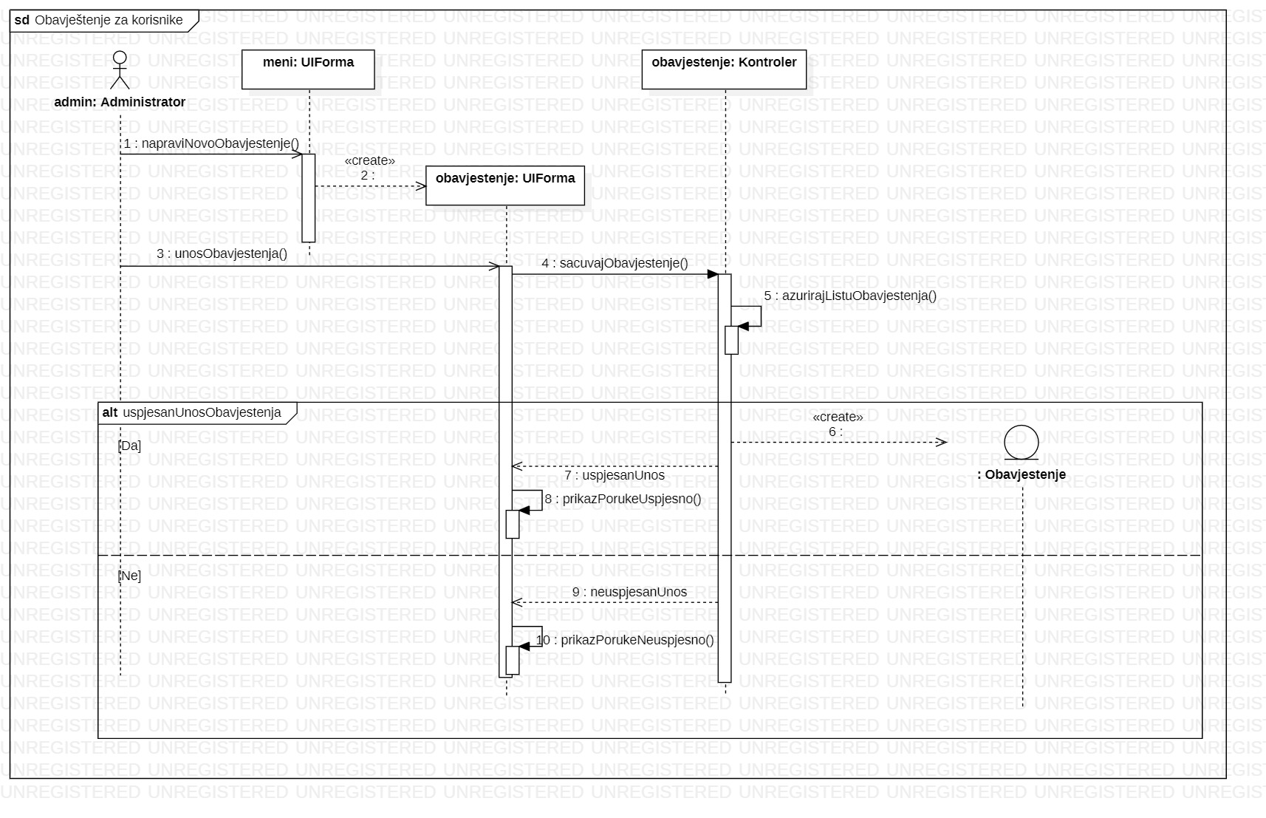

* + 1. Pregled arhive

|  |  |
| --- | --- |
| Oznaka | A2 |
| Naziv | Pregled arhive |
| Kratak opis | Administrator bira opciju ‘Pregledaj arhivu’. Sistem prikazuje odgovarajuće arhivirane podatke. |
| Učesnici | Administrator/Korisnik |
| Preduslovi | * Administrator je prijavljen na sistem. * Postoji kreiran trenutno aktivan kamp ili arhiviran kamp. |
| Osnovni scenario | |  |  | | --- | --- | | **Administrator** | **Sistem** | | 1. Izbor opcije ‘Arhiva’ |  | |  | 1. Pristup arhivi | |  | 1. Prikaz arhiviranog sadržaja korisniku | | 1. Pregled arhiviranog sadržaja |  | |
| Rezultat | * Administrator je dobio podatke smještene u arhivu |
| Alternativni tokovi i izuzeci | |  |  | | --- | --- | | **Oznaka** | **Opis** | |  |  | |  |  | |  |  | |  |  | |  |  | |  |  | |

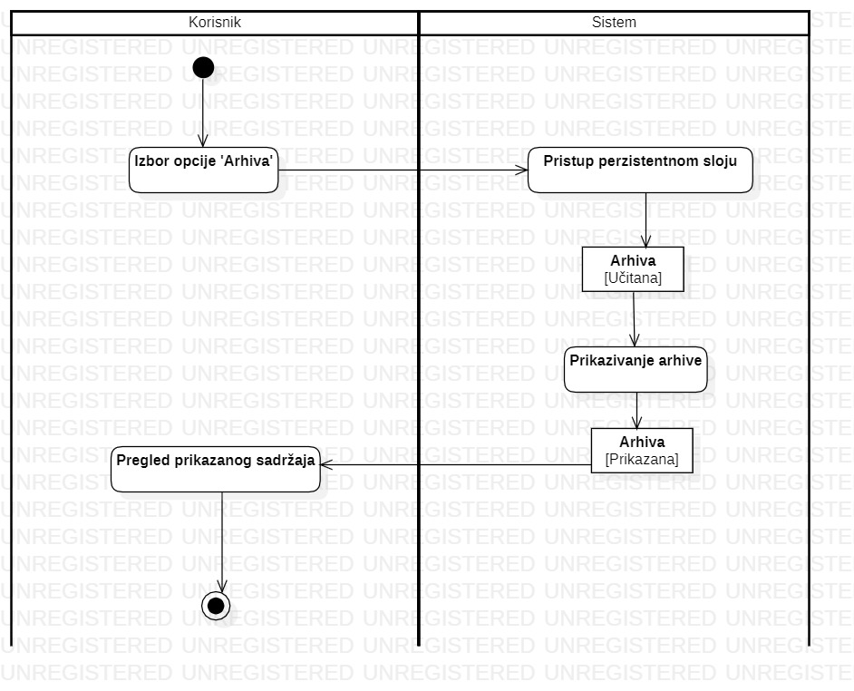

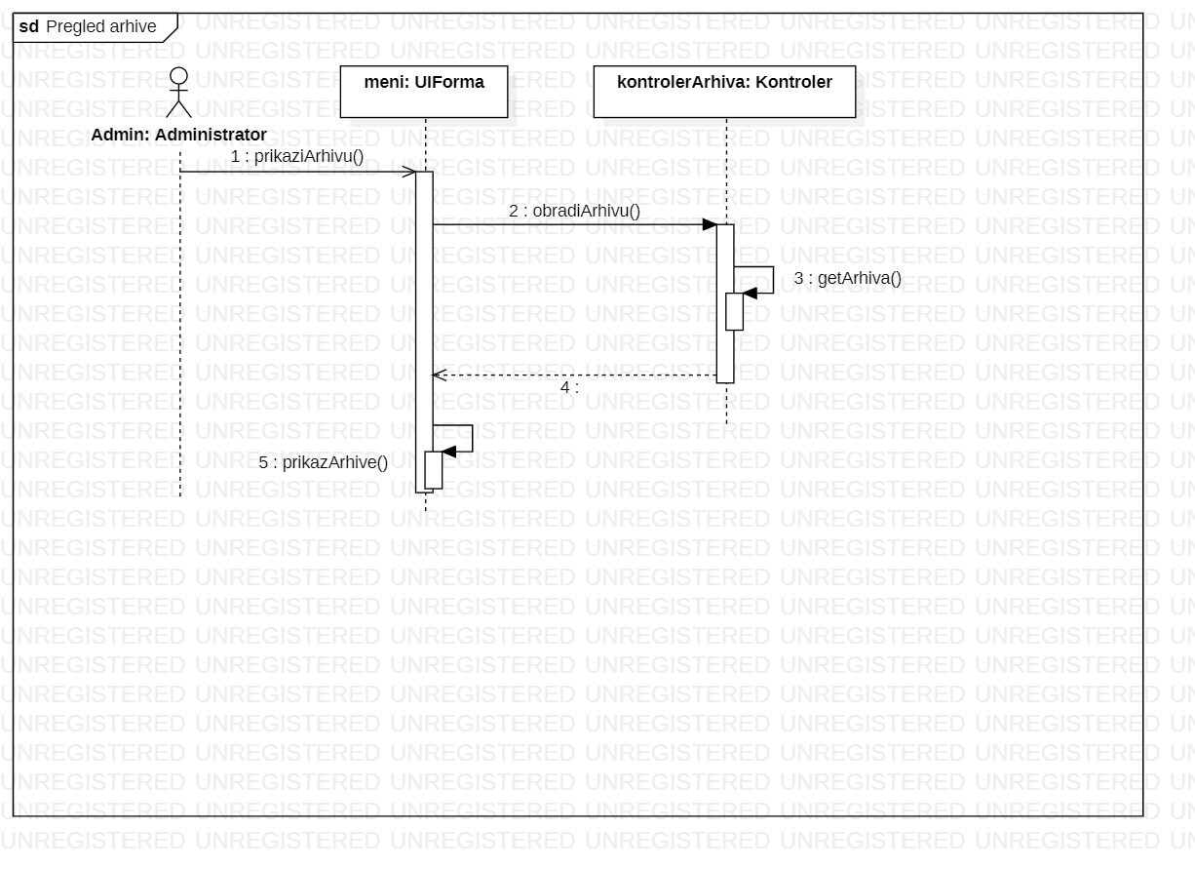

3.2.6 Pretraga arhive

|  |  |
| --- | --- |
| Oznaka | A21 |
| Naziv | Pretraga arhive |
| Kratak opis | Korisnik vrši pretragu po arhivi na osnovu unesenih parametara |
| Učesnici | Administrator/Korisnik |
| Preduslovi | * Pjavljen na sistem * Odabrana opcija pregled arhive |
| Osnovni scenario | |  |  | | --- | --- | | **Korisnik** | **Sistem** | |  | 1. Prikaz forme za pregled arhive | | 1. Korisnik unosi paramtre |  | | 1. Odabir opcije TRAŽI |  | |  | 1. Sistem vrši pretragu | |  | 1. Prikaz liste osoba koje ispunjavaju parametre[A1] | | 1. Pregled liste |  | |
| Rezultat | * Izvršen pregled arhive po parametrima. Sistem prikazuje filtriranu arhivu |
| Alternativni tokovi i izuzeci | |  |  | | --- | --- | | **Oznaka** | **Opis** | | A1 | Ukoliko ne postoji osoba koja ispunjava parametre, sistem prikazuje odgovarajuću poruku | |

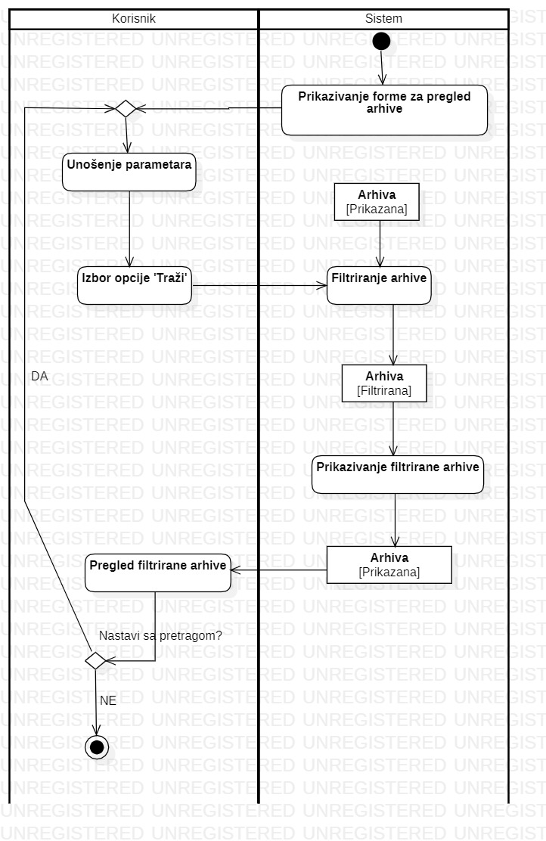

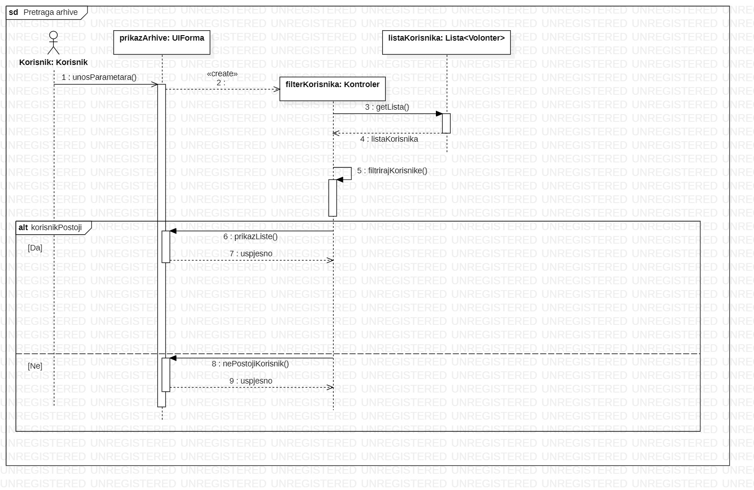

* + 1. Kreiranje korisničkog naloga

|  |  |
| --- | --- |
| Oznaka | A3 |
| Naziv | Kreiranje korisničkog naloga |
| Kratak opis | Administrator kreira korisnički nalog |
| Učesnici | Administrator |
| Preduslovi | * Administrator je prijavljen na sistem * Posjeduje osnovne informacije o volonteru |
| Osnovni scenario | |  |  | | --- | --- | | **Korisnik** | **Sistem** | | 1. Odabir opcije za kreiranje novog korisnika |  | |  | 1. Prikazuje formu za kreiranje korisnika | | 1. Pregled forme |  | | 1. Unos osnovnih podataka o volonteru. Osnovni podaci predstavljaju ime, prezime i JMBG. |  | | 1. Unos korisničkog imena |  | | 1. Unos lozinke |  | | 1. Potvrda lozinke |  | | 1. Odabir opcije CREATE |  | |  | 1. Provjera da li postoji nalog sa istim korisničkim imenom [A1] | |  | 1. Provjera da li je lozinka validna [A2] | |  | 1. Provjera da li se ponovno unesena lozinka podudara [A3] | |  | 1. Kreiranje i evidencija novog korisničkog naloga | |  | 1. Prikaz obavještenja o uspješnom kreiranju naloga | | 1. Pregled obavještenja o uspješnom kreiranju |  | |
| Rezultat | * Uspješno kreiran korisnički nalog |
| Alternativni tokovi i izuzeci | |  |  |  | | --- | --- | --- | | **Oznaka** | **Opis** | | | A1 | Sistem obavještava korisnika da je korisničko ime zauzeto, traži se unos novog korisničkog imena | | | A2 | Sistem obavještava korisnika da lozinka nije validna, traži se unos nove lozinke. Uslov validnosti lozinke je minimum osam karaktera engleskog alfabeta i brojeva 0-9 | | | A3 | Sistem obavještava korisnika da se lozinke ne podudaraju, traži se ponovni unos lozinki. | |

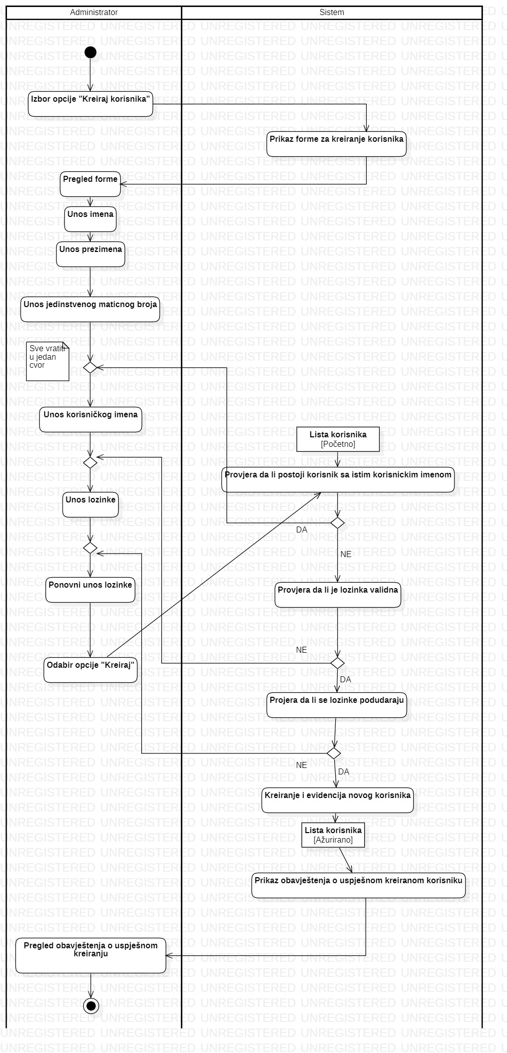

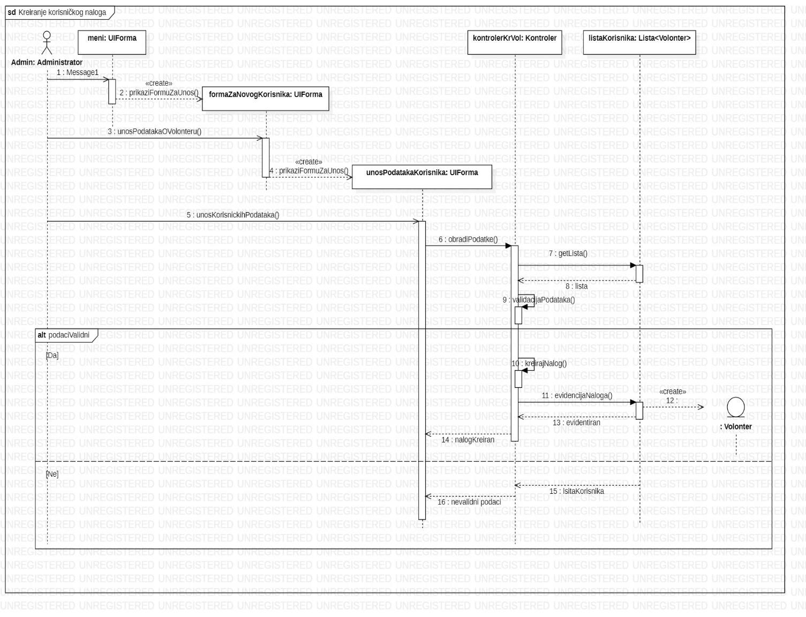

3.2.8 Pregled kreiranih naloga

|  |  |
| --- | --- |
| Oznaka | A4 |
| Naziv | Pregled kreiranih naloga |
| Kratak opis | Administrator bira opciju ‘Kreirani nalozi’. Sistem prikazuje listu kreiranih naloga sortiranih po imenu. |
| Učesnici | Administrator |
| Preduslovi | * Administrator je prijavljen na sistem |
| Osnovni scenario | |  |  | | --- | --- | | **Korisnik** | **Sistem** | | 1. Izbor opcije ‘Kreirani nalozi’ |  | |  | 1. Pristup listi kreiranih naloga | |  | 1. Čitanje i prikaz spiska kreiranih naloga[A1] | | 1. Pregled spiska kreiranih naloga |  | |
| Rezultat | * Prikazan spisak svih kreiranih korisničkih naloga. |
| Alternativni tokovi i izuzeci | |  |  | | --- | --- | | **Oznaka** | **Opis** | | A1 | Ukoliko ne postoji nijedan korisnički nalog administratoru se prikazuje odgovarajuća poruka. | |

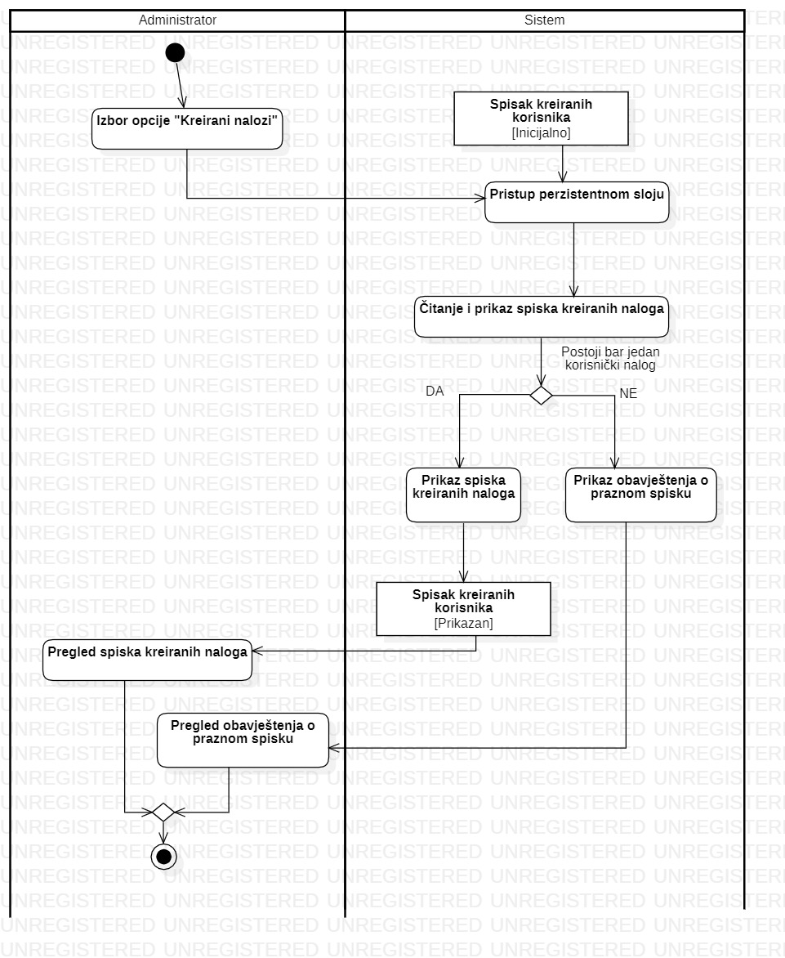

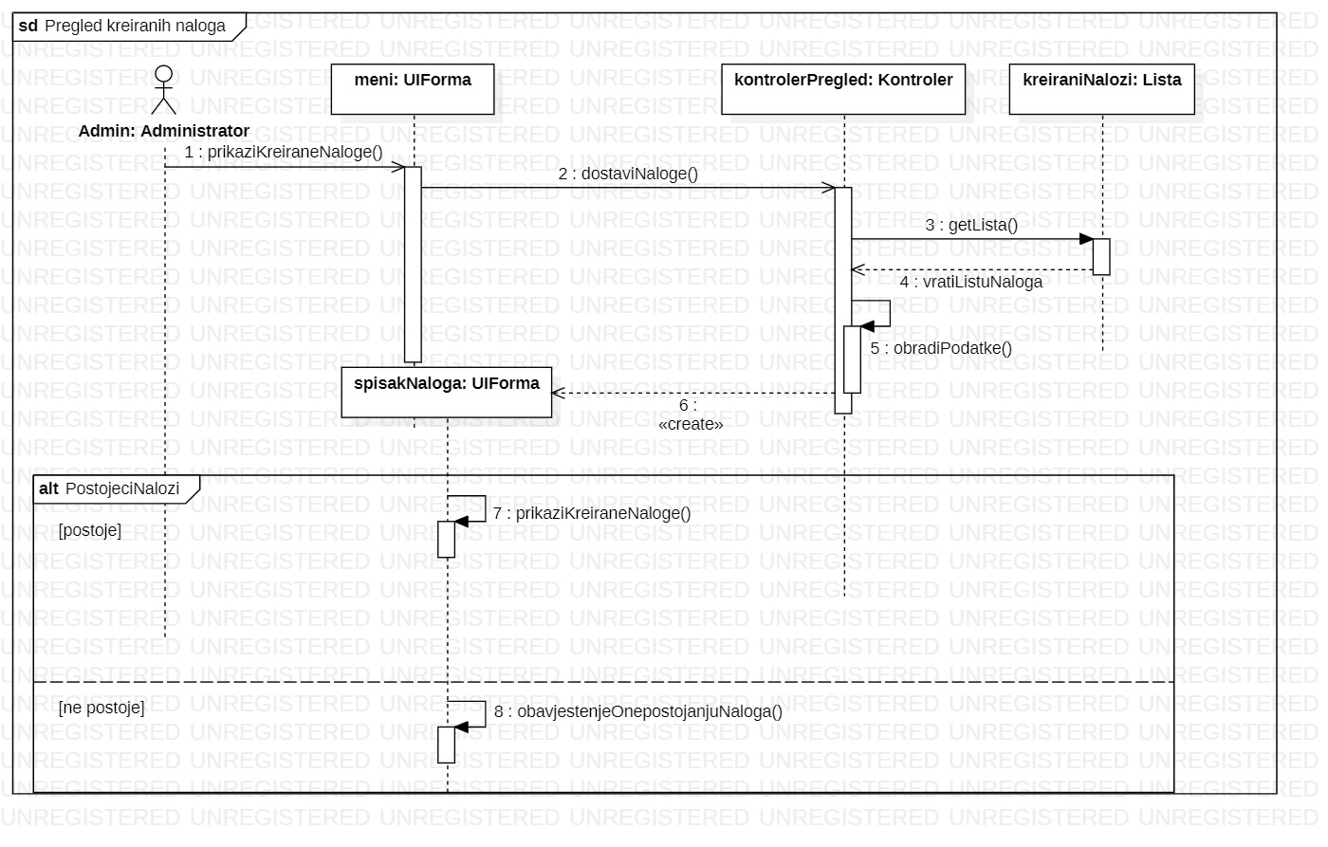

* + 1. Pregled informacija o korisniku

|  |  |
| --- | --- |
| Oznaka | A41 |
| Naziv | Pregled informcija o korisniku |
| Kratak opis | Administrator bira opciju “Pregled informacija o korisniku”. Sistem prikazuje osnovne informacije o korisniku. |
| Učesnici | Administrator |
| Preduslovi | * Administrator je prijavljen na sistem * Odabrana opcija pregled kreiranih naloga |
| Osnovni scenario | |  |  | | --- | --- | | **Korisnik** | **Sistem** | |  | 1. Prikaz liste kreiranih korisnika | | 1. Selektovanje jednog korisnika sa liste korisnika |  | |  | 1. Čitanje i prikaz informacija o korisniku | | 1. Pregled informacija o korisniku |  | |
| Rezultat | * Prikazane detaljnije informacije o željenom korisniku |
| Alternativni tokovi i izuzeci | |  |  | | --- | --- | | **Oznaka** | **Opis** | |  |  | |

